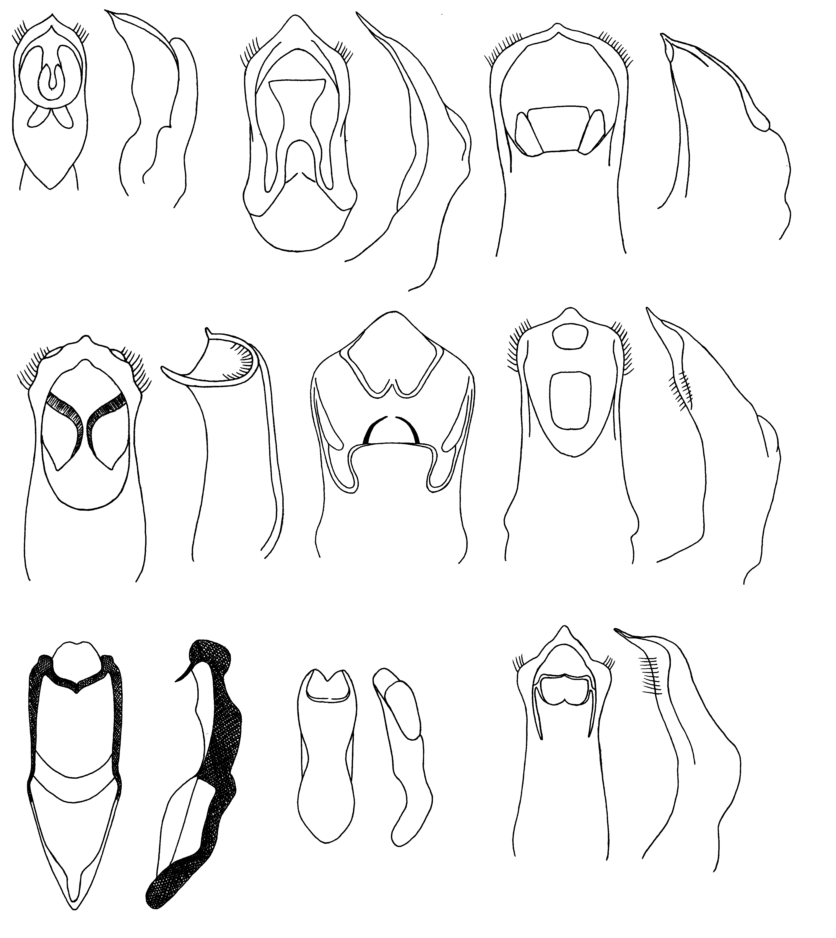
795
796
797
798
800
801
802
803
804
805
806
807
808
809
810
811
812

Рис. 795 – 798, 800 - 812. Cryptocephalus.Эдеагус
795, 796 - C. kermanicus Lop.; 797, 798 - C. bodungeni Jcbs.; 800, 801 - C. acutesternalis L.Medv.; 802, 803 - C. sinensis Wse.; 804 - C. anticus Suffr.; 805, 806 - C. tricoloratus Jcbs.; 807, 808 - C. turangae Lop.; 809, 810 - C. araxicola Jabl.-Khnzor.; 811, 812 - C. moraei L.

